Meldebogen
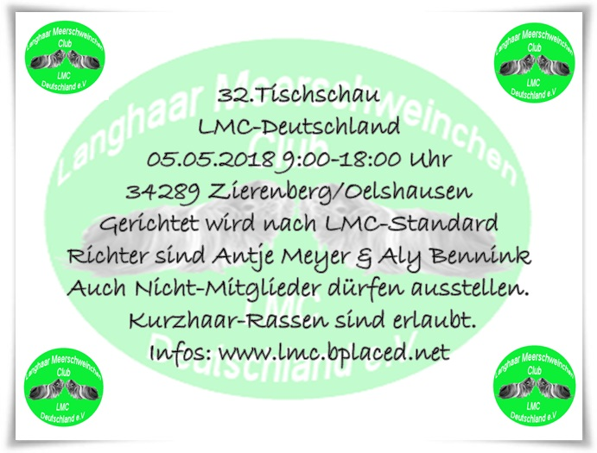
Ausstellername
Zuchtname
Straße
Plz/ Ort
Tel.:
e-mail :

Nr. | Name des Tieres | Rasse | Farbe | m/w | Alters-Gruppe* | R / L** | Zuchtname
1
2
3
4
5
6
7
8
9
10
*1-4 Monate Klasse C,5-11Monate Klasse B, Ab 12 Monate Klasse A **Rassetier /Liebhabertier

Gerichtet wird nach LMC-Standard von Antje Meyer und Aly Bennink
Die Meldegebühr beträgt für Vereins Mitglieder 12,00 € für Nicht-Mitglieder 17,00 €. Die Preisrichtergebühr beträgt für Vereins Mitglieder pro Schweinchen 3,00 € und für Nicht-Mitglieder pro Schweinchen 3,50 €
Meldebogen bitte bis zum 22.04.2018 als E-Mail-Anhang an
Bitte überweist den Gesamtbetrag bis zum 25.04.2018 auf folgendes Konto :
LMC-Deutschland, Kasseler Sparkasse,IBAN DE:36520503530011826309
HELADEF1KAS
Infos zum Standard unter: http://lmc.bplaced.net/lmc/Index.htm

